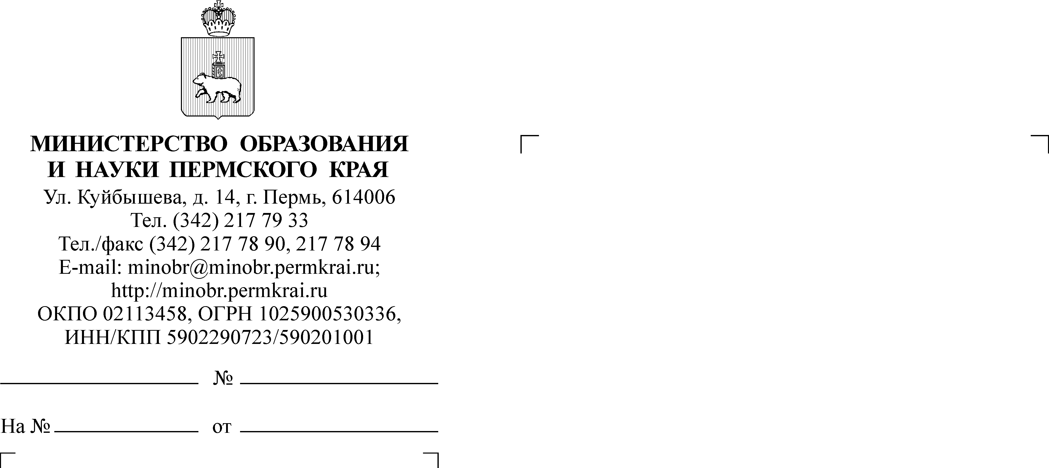

01.03.2017
СЭД-26-01-35-286
О проведении семинара-совещания для краевых апробационных площадок ФГОС ООО

Уважаемые руководители!

13 марта 2017 года ГБУ ДПО «Институт развития образования Пермского края», АНО ДПО «Образовательный центр для муниципальной сферы Каменный город» проводят информационный семинар - совещание
для краевых апробационных площадок по реализации федерального государственного образовательного стандарта основного общего образования (далее – краевые апробационные площадки ФГОС ООО).
На семинаре - совещании планируется обсудить вопросы организации апробационной деятельности в 2017 году, представить научно-методические проекты, в которых могут принять участие административно-педагогические команды краевых апробационных площадок ФГОС ООО.
На семинар - совещание приглашаются руководители апробационной деятельности в образовательных организациях, включенных в перечень краевых апробационных площадок ФГОС ООО, утвержденный приказом Министерства образования и науки Пермского края «Об утверждении Положения о краевой апробационной площадке по реализации федерального государственного образовательного стандарта основного общего образования, перечня краевых апробационных площадок» № СЭД-26-01-06-216
от 28 февраля 2017 г., а также сотрудники органов управления образованием или методических служб муниципальных районов/городских округов, курирующие инновационную деятельность.
Место проведения семинара - совещания: ГБУ ДПО «Институт развития образования Пермского края», г. Пермь, ул. Екатерининская, 210, к. 19.
Время проведения: с 11.00. до 13.00.
По вопросам участия в семинаре-совещании можно обращаться
к Таизовой Ольге Сергеевне, с.н.с. отдела развития образовательных систем ГБУ ДПО «Институт развития образования Пермского края», olserta@yandex.ru, тел. 8-9129840050.
Просим довести данную информацию до сведения руководителей общеобразовательных организаций, других заинтересованных лиц.

Заместитель министра Л.С. Сидорова

Н.М. Босенко (342) 217 79 46

